# DOMORODNE VRSTE HROŠČEV, KI JIH LAHKO ZAMENJAMO Z JAPONSKIM HROŠČEM

## MAJSKI HROŠČ (*Melolontha melolontha*) in MALI MAJSKI HROŠČ (*Melolontha hippocastani*)

Majski hrošč v dolžino meri **20-26 mm** in ima rebraste rjave pokrovke. Na bočni strani zadka so **bele trikotne pege**. Hrošči letajo od aprila do sredine junija, vrh rojenja je v maju. Mali majski hrošč je zelo podoben majskemu hrošču in se razlikuje po pigidiju (končni del zadka). V dolžino meri **20-29 mm.** Lažje prenaša nižje temperature, zato prevladuje na bolj goratih območjih, odrasli pa se pojavljajo od marca do junija. Več informacij o majskem hrošču: <https://www.ivr.si/skodljivec/poljski-majski-hrosc/>

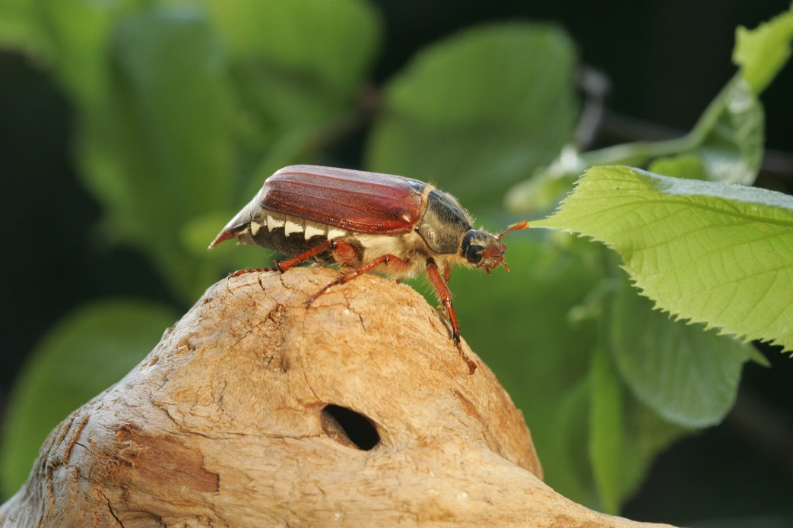

Slika: Majski hrošč (vir: Kmetijski inštitut Slovenije)

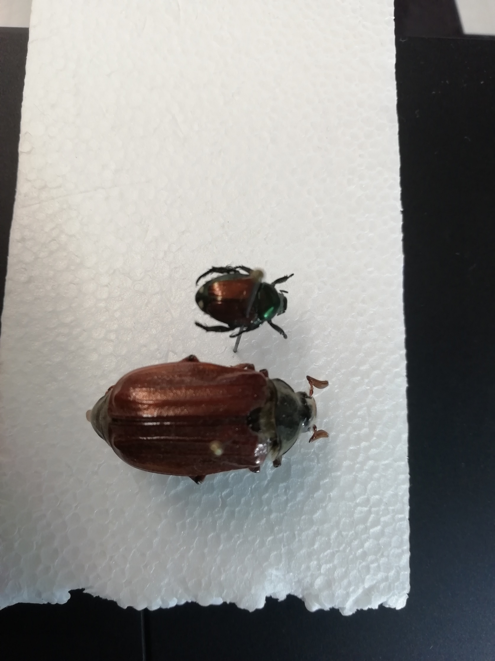

Slika: Primerjava velikosti japonskega hrošča (levo) in majskega hrošča (desno) (vir: Kmetijski inštitut Slovenije)

## JUNIJSKI HROŠČ (*Amphimallon solstitiale*) in druge vrste LISTNIH HROŠČEV (*Amphimallon burmeisteri, Holochelus vernus, Holochelus fraxinicola*)

Junijski hrošč meri v dolžino od **14 do 18 mm**, lahko tudi manj, je **umazano rumeno rjave barve**, z **dolgimi dlakami**. Hrošči rojijo junija in julija, v mraku. V Sloveniji se pojavlja še nekaj vrst istega rodu *Amphimallon* ter sorodnega rodu *Holochelus*, ki pa so večinoma redke ali naj bi v Sloveniji celo že izumrle ter jih laiki težko razlikujejo. Pogostejša vrsta je listni hrošč vrste *Amphimallon burmeisteri*. Hrošči te vrste se pojavljajo od maja do julija, posamezni primerki tudi še v avgustu in septembru, ter listni hrošč vrste *Holochelus vernus*, ki ga na Primorskem nadomešča vrsta *Holochelus fraxinicola*. Odrasli pri slednjima vrstama rojijo spomladi.

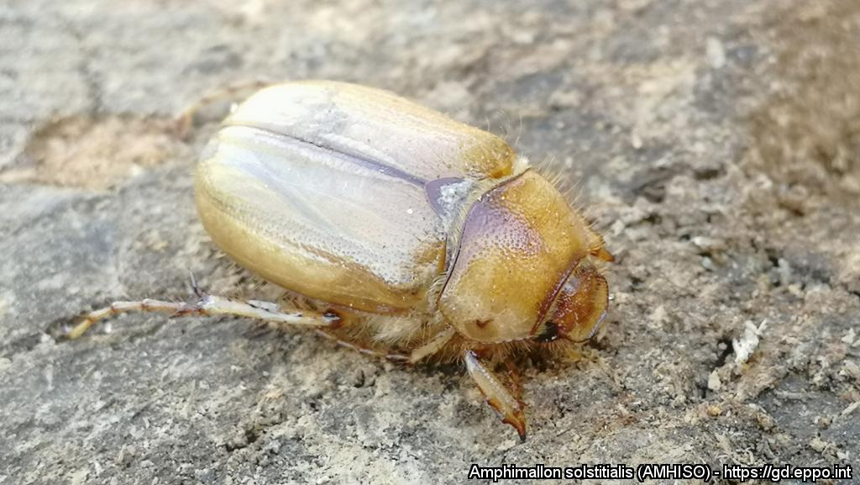

Slika: Junijski hrošč (vir: EPPO <https://gd.eppo.int/taxon/AMHISO/photos> )

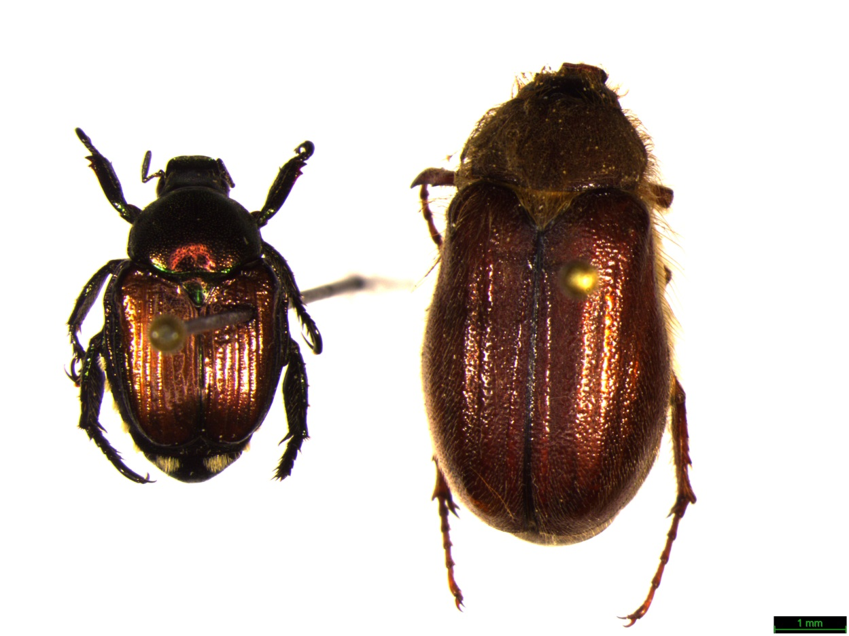

Slika: Primerjava velikosti japonskega hrošča (levo) in ene izmed vrst listnega hrošča (desno) (vir: Kmetijski inštitut Slovenije)

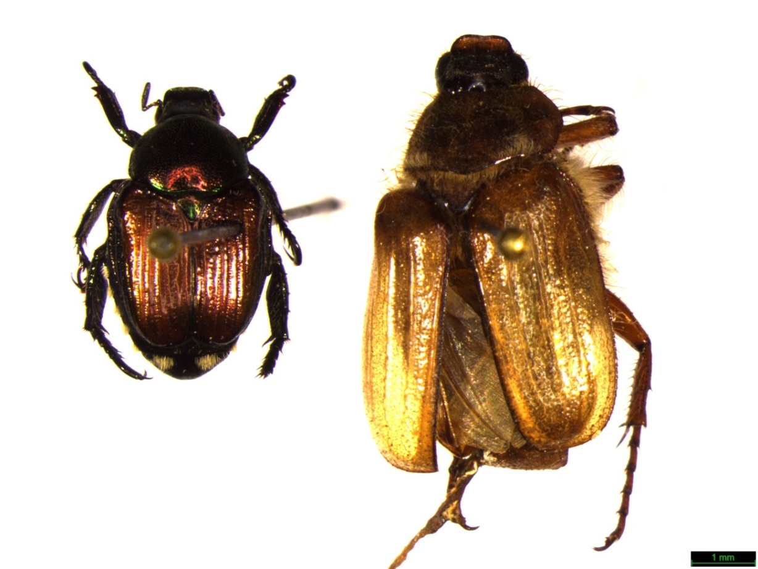

Slika: Primerjava velikosti japonskega hrošča (levo) in ene izmed vrst listnega hrošča (desno) (vir: Kmetijski inštitut Slovenije)

## VRTNI LISTNI HROŠČ (*Phyllopertha horticola*)

Vrtni listi hrošč meri v dolžino od **8,5 do 11 mm**, v povprečju 10 mm in je torej **podobne velikosti kot japonski hrošč.** Glava in oprsje sta **kovinsko bleščeče temnozelene barve**. Odrasli so aktivni podnevi in se pojavljajo od (aprila) maja do julija. V Sloveniji velja za eno izmed najpogostnejših vrst hroščev. Vrsta vrtni listni hrošč je najbolj podobna (ter tudi sorodna) vrsti japonski hrošč.

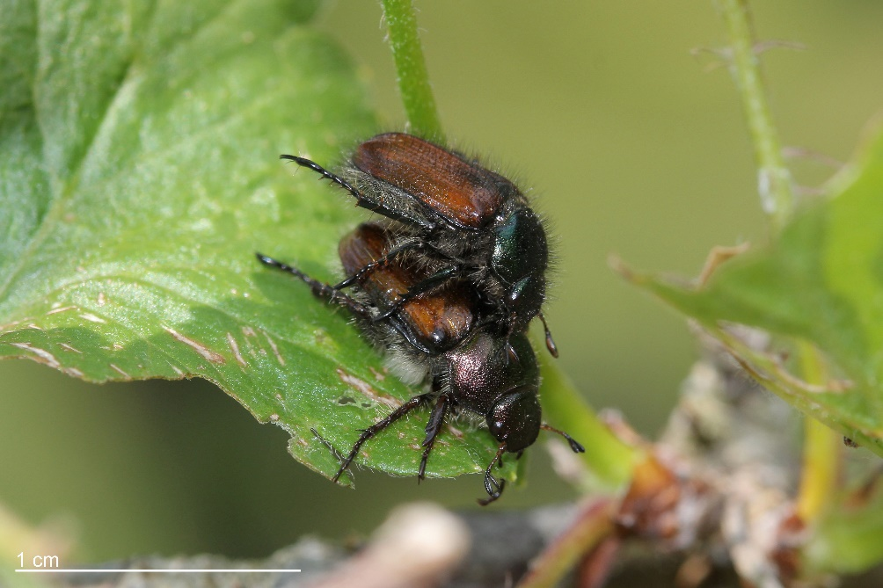

Slika: Vrtni listi hrošč (vir: Gabrijel Seljak)

**Vrtnega hrošča od japonskega hrošča** najenostavneje razlikujemo po tem, **da ima japonski hrošč na obeh bočnih straneh zadka pet šopov značilnih belih dlačic ter še dva šopa belih dlačic na končnem delu zadka (pigidiju),** medtem ko vrtni listni hrošč teh šopov dlačic nima.

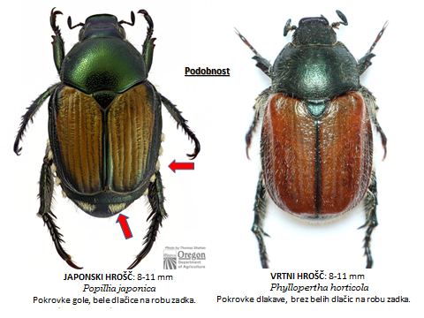

Slika: Primerjava japonskega hrošča (levo) in vrtnega listnega hrošča (desno) (prirejeno po: Thomas Shahan, Oregon Dept. of Agriculture)

Pripravili: KIS in UVHVVR

## Viri:

Brelih S., Kajzer A., Pirnat A. 2010. Gradivo za favno hroščev (Coleptera) Slovenije, 4. prispevek: Polyphaga: Scarabaeoidea (=Lamellicornia). Scopolia, 70, Prirodoslovni muzej Slovenije, Ljubljana: 1–386. Dostopno: <https://www.dlib.si/details/URN:NBN:SI:DOC-VW9QZBSM>

Kutnar L., Marinšek A., Kus Veenvliet J., Jurc D., Ogris N., Kavčič A., De Groot M., Flajšman K., Veenvliet P. 2020. Terenski priročnik za prepoznavanje tujerodnih vrst v gozdovih (3., dopolnjena izd., str. 202). Silva Slovenica, Gozdarski inštitut Slovenije. Dostopno: <https://www.tujerodne-vrste.info/wp-content/uploads/2020/12/TERENSKI-PRIROCNIK-TUJERODNE-VRSTE-tretja-izdaja-WWW.pdf>; str. 162